Проект «Школа взаимодействия»
… Именно в семье создаются уникальные условия для формирования ценностных ориентаций, установок, эмоционального отношения другим людям, что создаёт основу для развития личности ребёнка в целом.
Е.А. Стребелева, А.В. Зацепина

- Концепция проекта.
Наше знакомство с семьей происходит в период перехода ребенка к новой деятельности - учебной.
При первой встрече мы наблюдаем, что родители детей с проблемами в развитии часто имеют специфические личностные особенности, возникающие из-за переживаний состояния ребенка. Следствием этих переживаний является пониженный фон настроения, потеря жизненных перспектив, нарушение здоровья психосоматического характера, необоснованные надежды на исцеление ребенка, постоянные сомнения и переживания. Личностные особенности родителей затрудняют установление продуктивного контакта с педагогами и препятствуют эффективному участию в коррекционно-педагогическом процессе.
Психологическое изучение родителей помогает нам выявить их скрытые переживания, особенности семейного воспитания, взаимоотношений в семье. При проведении диагностических процедур предпочтение отдаем методу наблюдения и беседе. При изучении семьи с помощью беседы-интервью мы оцениваем как эмоционально - личностные особенности детей, так и некоторые индивидуально - психологические характеристики родителей.
Психологический климат в семье зависит от межличностных отношений, морально-психологических ресурсов родителей и родственников, а также от материальных и жилищных условий семьи, что определяет условия воспитания, обучения и медико-социальную реабилитацию.
Выделяют 3 типа семей по реакции родителей на появление ребенка-инвалида: с пассивной реакцией, связанной с недопониманием существующей проблемы; с гиперактивной реакцией, когда родители усиленно лечат, находят «докторов-светил», дорогостоящие лекарства, ведущие клиники и т.д.; со средней рациональной позицией: последовательное выполнение всех инструкций, советов врачей, психологов.
поэтому воспитателю важно знать об этом и предстовлять, к какому типу относить детей. Появление в семье ребенка с ограниченными возможностями всегда тяжелый психологический стресс для всех членов семьи. Часто семейные отношения ослабевают, постоянная тревога за больного ребенка, чувство растерянности, подавленности являются причиной распада семьи, и лишь в небольшом проценте случаев семья сплачивается.
Нередко такая семья испытывает отрицательное отношение со стороны окружающих, особенно соседей, которых раздражают некомфортные условия существования рядом (нарушение спокойствия, тишины, особенно если ребенок-инвалид с задержкой умственного развития или его поведение негативно влияет на здоровье детского окружения). Окружающие часто уклоняются от общения и дети с ограниченными возможностями практически не имеют возможности полноценных социальных контактов, достаточного круга общения, особенно со здоровыми сверстниками. Имеющаяся социальная депривация может привести к личностным расстройствам (например, эмоционально-волевой сферы и т.д.), к задержке интеллекта, особенно если ребенок слабо адаптирован к жизненным трудностям, социальной дезадаптации, еще большей изоляции, недостаткам развития, в том числе нарушениям коммуникационных возможностей, что формирует неадекватное представление об окружающем мире. Особенно тяжело это отражается на детях с ограниченными возможностями, воспитывающихся в детских интернатах.
На основании наблюдаемых личностных реакций могут подтвердиться данные о характерологических изменениях личности, поведенческих реакциях, особенности темперамента, силе- слабости, уравновешенности - неуравновешенности, подвижности- инертности нервных процессов.
“Ребенок – это наиболее сложная модификация человеческого бытия, ибо его существование есть остро противоположный процесс, превращение биологической формы жизни в биосоциокультурную”. А там, где речь идет о реабилитации и интеграции в общество детей с ограниченными возможностями здоровья, этот процесс проходит наиболее тяжело и болезненно как для самого ребенка, так и его семьи. Поэтому работа по социальной реабилитации детей с ограниченными возможностями здоровья требует от специалистов максимальной компетентности, профессионализма, чуткости, терпения и душевной теплоты.
Дети с ограниченными возможностями - это дети, имеющие различные отклонения психического или физического плана, которые обусловливают нарушения общего развития, не позволяющие детям вести полноценную жизнь. Синонимами данного понятия могут выступать следующие определения таких детей: "дети с проблемами", "дети с особыми нуждами", "нетипичные дети", "дети с трудностями в обучении", "аномальные дети", "исключительные дети". Наличие того или иного дефекта (недостатка) не предопределяет неправильного, с точки зрения общества, развития. Потеря слуха на одно ухо или поражение зрения на один глаз не обязательно ведет к отклонению в развитии, поскольку в этих случаях сохраняется возможность воспринимать звуковые и зрительные сигналы сохранными анализаторами.
Таким образом, детьми с ограниченными возможностями здоровья можно считать детей с нарушением психофизического развития, нуждающихся в специальном (коррекционном) обучении и воспитании.

По классификации, предложенной В.А.Лапшиным и Б.П.Пузановым, к основным категориям аномальных детей относятся :
1. Дети с нарушением слуха (глухие, слабослышащие, позднооглохшие);
2. Дети с нарушением зрения (слепые, слабовидящие);
3. Дети с нарушением речи (логопаты);
4. Дети с нарушением опорно-двигательного аппарата;
5. Дети с умственной отсталостью;
6. Дети с задержкой психического развития;
7. Дети с нарушением поведения и общения;
8. Дети с комплексными нарушениями психофизического развития, с так называемыми сложными дефектами (слепоглухонемые, глухие или слепые дети с умственной отсталостью).
В работе с семьёй необходимо придерживаться принципов взаимодействия, прямого невмешательства, ненавязчивого просвещения.
Для удобства работы можно выделить три группы семей:
- семьи с безответственным отношением к воспитанию детей, где положение осложняется аморальным поведением и образом жизни родителей;
- семьи с низкой педагогической культурой родителей, где допускаются ошибки в выборе средств, методов и форм работы с детьми, где родители не могут установить правильный стиль и тон взаимоотношений с детьми;
- благополучные семьи, в которых родители хотят и могут воспитывать своих детей, интересуются их школьной жизнью, принимают активное участие в обсуждении вопросов обучения и воспитания, но не всегда понимают особенности своих детей.
Например: в школе обучается 150 детей, семей – 119; из них 43 семей можно отнести к разряду «группы риска», 22 – с безответственным отношением к воспитанию детей, 12 – с низкой педагогической культурой родителей (Приложение 1, 2). То есть 65 % семей неспособных адекватно оценивать потенциальные возможности ребенка и оказывать ему психологическую и эмоциональную поддержку. Таким образом актуальность проекта очевидна.
Таким образом, основная идея и гипотеза проекта заключается в том, что анализ семей имеющих детей с ОВЗ показывает, что родители в своём большинстве не готовы воспитывать таких детей, тем более детей-инвалидов, по причине слабой психолого–педагогической просвещенности о воспитании таких детей. То чем быстрее и объёмнее будет у родителей сформированы психолого–педагогические знания о воспитании таких детей в семье, тем значительнее будет результат, что неприменно скажется в дальнейшем на уровне социальной адаптации детей в обществе.

2. Цель проекта:
Формирование у родителей, имеющих детей с ОВЗ, правильное психологически обоснованное отношение к ребёнку.

3. Задачи проекта:
- способствовать расширению знаний родителей об особенностях воспитания детей с ограниченными возможностями;
- способствовать созданию родителями ситуации успеха в раскрытии личностного потенциала ребёнка;
- повышать уровень психолого-педагогической и правовой грамотности родителей, воспитывающих детей с ограниченными возможностями;
- помогать родителям создавать условия для развития способностей ребёнка с ограниченными возможностями.

4. Ожидаемый результат:
критерии | показатель
новизна | Это образовательный проект, который еще не был внедрен в систему работы с родителями, имеющим детей с ОВЗ
актуальность | Поэтапная интеграция в образовательный и воспитательный процесс
открытость и комплексность | Участие в реализации различных ведомств и организаций, СМИ
добровольность | высокий уровень мотивации родителей к сотрудничеству
профессиональной этики | создание между членами семьи и педагогом – психологом необходимых доверительных отношения

5. Механизм реализации проекта:
Деятельность педагога | Деятельность учащегося
Мониторинг семей (по итогам определяются формы и методы работы с неблагополучными семьями Приложение № 1,2, 3)  - состав семьи, её структура (полная, неполная, с одним ребенком, многодетная, родители разведены и т. д.);  - жилищно-бытовые условия, материальная обеспеченность;  - воспитательный потенциал семьи (сильный, неустойчивый, слабый, негативный). | Использование изобразительного творчества («Мой дом», «Семья»).
Мониторинг характера взаимоотношений, важно установить:  - отношения между взрослыми членами семьи (гармоничные, компромиссные, неустойчивые, мнимые, конфликтные, аморальные и др.);  - отношения между другими членами семьи и ребёнком (слепое обожание, заботливость, равноправие, отчужденность, равнодушие, мелочная опека, полная самостоятельность, независимость, бесконтрольность);  - позицию ребенка в семье (педагогически оправданная; "кумир семьи"; объект постоянных ссор взрослых, каждый из которых стремится привлечь его на свою сторону; предоставлен самому себе, никто им не интересуется; запуган авторитарным отношением, не уверен в себе, избегает общения с родителями; находится на положении "Золушки"). (Приложение 4) | Мониторинг позиции ребёнка в семье:  1. Я нужен и любим, и люблю вас тоже;  2. Я нужен и любим, вы существуете ради меня  3. Я нужен, но не любим и я от всей души хочу приблизиться к вам.  4. Я не нужен и не любим, оставьте меня в покое.  «Фильм-тест» Р.Жиля; «Семейный тест отношений» (СТО) Дж.Ан-тони и Е.Бине, фрустрационный тест С.Ро-зенцвейга (детский вариант), «Чернильные пятна» Г.Роршаха, «Детский апперцептивный тест - САТ» Л.Беллака, рисуночные тесты («Рисунок семьи», «Кинетический рисунок семьи», «Рисунок человека», рисунок «Дом. дерево, человек», «Рисунок несуществующего животного»); «Два дома» И.Вандвик и П.Экбланд, «Лесенка» Т.Д.Марцинковской
Выявление рейтинга проблем семьи, которые оказывают негативное воздействие на ребёнка, могут приводить его в состояние скрытых и явных конфликтов (отклонения в поведении членов семьи: алкоголизм, наркомания и т. д., низкий достаток, слабый воспитательный потенциал и т. д.). | Исследование отношения ребенка к родителям:  - дорожит семейными отношениями;  - родители авторитетны;  - относится пренебрежительно;  - остро переживает драму;  - тяготеет к одному из членов семьи
Утверждение Положения о Школе (Приложение 5).
Составление программы учебных занятий (по выявленным в ходе мониторинга проблемам и вопросам родителей, примерный план в Приложении № 6).
Реализация разделов учебного плана (корректировка по мере необходимости) (Приложение 7). | Совместное игротворчество с родителями
Информирование о ходе реализации проекта общественности, заинтересованных ведомств и организаций | Выпуск мини-газет учащимися
Обобщение опыта работы на итоговом творческом сборе «Рука в руке». | Участие в подготовке и работе сбора «Рука в руке» в качестве помощников инструкторов.

В работе с семьями с безответственным отношением к воспитанию детей можно применить ряд методов и приемов:
1. УБЕЖДЕНИЕ- разъяснение и доказательство правильности и необъективности определенного поведения либо недопустимости какого-то поступка;
2. МОРАЛЬНАЯ ПОДДЕРЖКА по отношению к детям из неблагополучных семей, где ребенок чувствует себя лишним, ненужным;
3. ВОВЛЕЧЕНИЕ В ИНТЕРЕСНУЮ ДЕЯТЕЛЬНОСТЬ - поручение дела, которое приведет к успеху, укрепит веру в собственные силы;
4. ГОТОВНОСТЬ СОПЕРЕЖИВАТЬ - это часто отсутствует в неблагополучных семьях;
5. НРАВСТВЕННОЕ УПРАЖНЕНИЕ по формированию нравственных качеств.

6. Направления деятельности по проекту:
Направление деятельности | Цель | Сроки проведения
- Организационный этап | Сбор и обработка данных мониторинга для составления программы занятий с родителями. | Сентябрь
- Практический этап | Реализация учебного материала занятий. | Ежемесячно в течение учебного года
- Обобщающий этап | Подведение итогов работы по проекту в форме творческого сбора «Рука в руке». | Май (конец учебного года)

7. Участники мероприятий:
Участники мероприятий определены в социальном окружении «Школы взаимодействия» (Приложение № 8)
№ | Партнерская организация | адрес | Ф.и.о. рук-ля | Совместные мероприятия
 | ГУ «КЦСОН» | Р.п. Каргаполье | Немкина | По плану мероприятий с ГУ «КЦСОН»
 | ГУ ЦЗН Каргапольского района | Р.п. Каргаполье | Колясников С.В. | Клуб «Оринтир» (заседение для родителей по профориентации)
 | МУДОД ЦДТ «Радуга» | Р.п. Каргаполье | Кадочникова Л.Ф. | Помощь в реализации творческого раздела занятий
 | ФСОО «Радуга» | Р.п. Каргаполье | Мельникова И.Е. | Итоговый сбор «Рука в руке»
 | Отдел образования | Р.п. Каргаполье | Ленева Е.С. | Методическая и организационная помощь в проведении итогового сбора
 | Центральная библиотека | Р.п. Каргаполье | Ивченко А.В. | Обзоры и выставки литературы в помощь родителям

8. Прогноз дальнейшего развития проекта
После реализации данного проекта планируется продолжение работы с родителями.
Продолжится работа по созданию Ассоциации детей и родителей детей с ограничениями в здоровье (возможно на уровне района).
Итоговый сбор «Рука в руке» планируется ввести в традиционные мероприятия школы для вручения номинаций родителям, принимающим активное участие в жизни школы, и организациям и ведомствам, сотрудничающих со школой по работе с родителями.
9. Формы представления результатов
1. Нормативные документы: Положение о «Школе взаимодействия».
2. Рабочие программы (учебных занятий, итогового сбора).
3. Методические рекомендации для учащихся, педагогов, родителей.
10. Ограничения в проекте.
-системное финансирование проекта также относится к основным ограничениям: разовые бюджетные и (или) спонсорские и иные финансовые вливания решают задачу проекта только на начальном этапе его внедрения;
- невозможно четко прописать занятия в «Школе взаимодействия», так как тематика занятий будет «привязана» к итогам мониторинга семей и отношений в семье.
11. Приложения.

Приложение 1. Мониторинг деятельности школы по работе с семьей- асоциальные семьи.
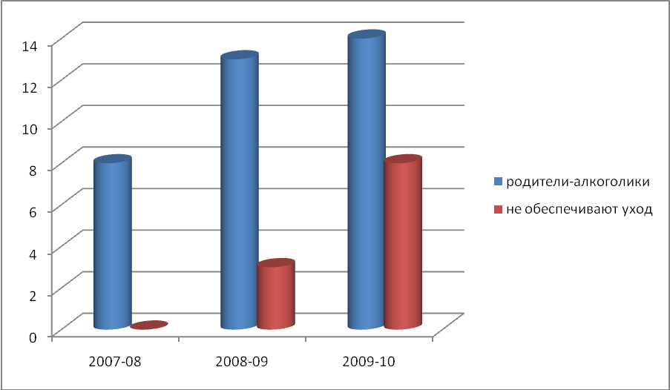

Приложение 2. Мониторинг деятельности школы по работе с семьей- семьи «группы риска».
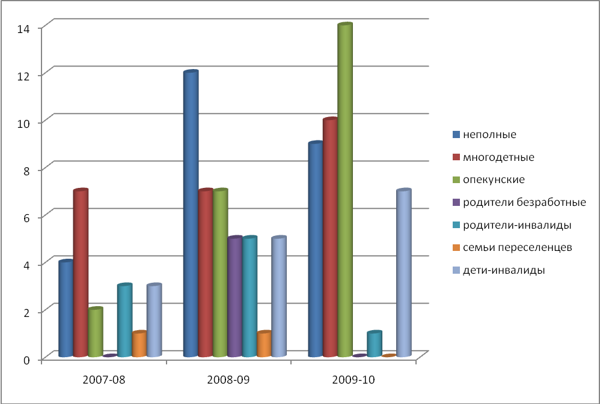

Приложение № 3. Педагогически-несостоятельная семья.
№ | Направления работы с педагогически-несостоятельной семьей. | Формы работа с педагогически-несостоятельными семьями.
1 | Диагностика педагогически-несостоятельных семей | - наблюдения педагогов;  - анкетирование детей и родителей;  - опросники;  - тесты;  - интервью узких специалистов;  - мини-консилиумы;  - тренинги;  - анализ документов;  - анализ развития, успеваемости.
2 | Индивидуальная помощь семье | - советы по вопросам воспитания и обучения;  - консультации педагогов;  - индивидуальные беседы;  - родительские собрания на дому.
3 | Групповая работа с родителями. | - тренинговые группы;  - консультирование.

Приложение № 4.Разделение детей по группам:
№ | Группы детей | Формы работа с обучающимися
1 | Дети, лишенные родительского попечения | - наблюдения педагогов и администрации школы;  - анкетирование детей;  - опросники;  - тесты;  - классные часы;  - психологические тренинги;  - анализ развития, успеваемости.
2 | Опекаемые дети | - наблюдения педагогов и администрации школы;  - анкетирование детей;  - опросники;  - тесты;  - классные часы;  - психологические тренинги;  - взаимодействие со специалистами отдела опеки и попечительства;  - анализ развития, успеваемости;  - обследование условий проживания ребенка.
3 | Дети из малообеспеченных семей | - наблюдения педагогов и администрации школы;  - гуманитарная помощь;  - взаимодействие со специалистами социально защиты населения;  - анализ развития обучающегося;  обследование условий проживания
 | Дети «группы риска» и правонарушители | - наблюдения педагогов и администрации школы;  - индивидуальные и групповые беседы;  - взаимодействие со специалистами КДН и ОВД;  - вовлечение в общешкольные мероприятия;  - вызов на Совет профилактики;  - взаимодействие с законными представителями по вопросам поведения, свободного времяпровождения;  - посещение занятий психолога.

Приложение № 5. Положение о «Школе взаимодействия».
I.Общие положения.
  - Настоящее положение регламентирует порядок создания и функционирования «Школы взаимодействия» (далее Школа).
  - В своей деятельности Школа руководствуется:
- Конституцией Российской Федерации (от 12.12.1993 г.);
- Законом Российской Федерации «Об образовании»(10.07.1992 г. № 3266 - 1; с изменениями и дополнениями, внесенными Федеральными законами от 13.01.1996, 3 12-ФЗ; от 16.10.1997, № 144 ФЗ; от 20.07.2000 г. № 102 ФЗ; от 07.08.2000 № 122 ФЗ № 2780 от 18.07.2002 г., № 71 ФЗ);
- Конвенцией о правах ребенка (ратифицирована Верховным Советом СССР 13.06.1990 г.);
- Декларацией прав ребенка (принята Генеральной Ассамблеей 20.11.1959 г.);
- Семейным Кодексом Российской Федерации (от 29.12.1995 г. № 223–ФЗ);
- Законом «Об основных гарантиях прав ребенка в Российской Федерации» (№ 124 – ФЗ, от 24.07.1998 г.);
- Другими нормативным и правовыми документами, регулирующими вопросы опеки (попечительства) и усыновления (удочерения).
  - Школа создается с целью повышения уровня психолого - медико - педагогической и правовой компетентности семей, имеющих детей с ограничениями здоровья.
  - Организует работу Школы ГСОУ «Каргапольская школа-интернат». По согласованию в работе школы могут участвовать специалисты управления по делам семьи и молодежи, управления социальной защиты населения, других заинтересованных ведомств и организаций.

II.Задачи.
  - Основными задачами Школы являются:
- Формирование у родителей потребности в правовых, педагогических и психологических знаниях;
- Выявление трудностей, возникающих у родителей в воспитании и обучении детей с ограничениями в здоровье;
- Содействие семье в гармонизации психологического климата в семейных отношениях; выявление основных проблем, определение причин их возникновения, путей и средств их разрешения;
- Профилактика и преодоление отклонений в социальном и психологическом здоровье детей, имеющих ограничения в здоровье и обучающихся в ГСОУ «Каргапольская школа- интернат»,
- Содействие распространению и внедрению положительного семейного опыта;
- Поощрение активных родителей с целью стимулирования активности других родителей.

III.Организация работы.
3.1.Школа организует свою деятельность на основании обозначенных проблем по следующим направлениям:
- психодиагностическое (собеседование, тестирование, индивидуальные беседы);
- законодательное (семинары, обмен опытом);
- творческое (тренинги коммуникативные, личностные);
- медицинское (индивидуальные и семейные консультации).
3.2.Школу возглавляет руководитель, назначенный директором ГСОУ «Каргапольская школа-интернат».
Руководитель Школы организует информационное обеспечение содержания, форм и результатов деятельности.
3.3.Секретарь Школы (из числа специалистов) ведет протокол, оформляет итоговое решение, ведет регистрацию участников Школы.
3.4.Школа планирует свою работу на учебный год с обязательным учетом рекомендаций, предложений участников Школы.
3.5.Заседания Школы проводятся не реже 1 раза в месяц на базе ГСОУ «Каргапольская школа-интернат», по желанию участников и для эффективной реализации программных занятий предусматриваются выездные заседания.
3.6.Основными формами работы школы являются практико-ориентированные заседания, теоретические лекции, тренинги, игры, упражнения, индивидуальные и групповые консультации и т.д.
3.7.Результаты работы Школы рассматриваются 1 раз в год: май – на творческом сборе.
3.8. Активисты Школы поощряются вручением номинаций, перечень которых определяется творческой группой по подготовке итогового творческого сбора.

IV.Документация и отчетность.
4.1.План работы Школы составляется руководителем Школы, рассматривается общешкольным комитетом и утверждается директором ГСОУ «Каргапольская школа- интернат».
4.2.Информационное обеспечение планирования деятельности Школы осуществляется через средства массовой информации и план работы ГСОУ «Каргапольская школа- интернат».
4.4.Все заседания Школы оформляются протоколом, который ведется секретарем.

V.Обязанности.
5.1.Руководитель Школы обязан:
- определять главные направления деятельности Школы;
- своевременно и качественно проводить заседания Школы согласно плану работы;
- качественно разрабатывать методические материалы, учитывая основные нормативные требования;
- анализировать деятельность Школы, своевременно предоставлять отчет о проделанной работе

VI.Права.
6.1.Руководитель Школы имеет право:
- вносить коррективы в организацию работы Школы по совершенствованию деятельности;
- обобщать положительный опыт работы с родителями.
- оказывать помощь в выборе тем выступлений членами Школы,
- ставить вопрос о публикации методических и практических материалов в рамках Школы,
- ходатайствовать о поощрении особо отличившихся членов Школы.

VII. Внесение изменений в данное положение о «Школе взаимодействия» осуществляется по мере необходимости, по приказу директора ГСОУ «Каргапольская школа- интернат».

Приложение № 6. Примерный план учебных занятий «Школы взаимодействия».

Основные разделы:
- Законодательный
- Творческий
- Медицинский
- Психолого-педагогический (родительский, детский и детско-родительские отношения)
Система занятий: занятия проводятся 1 раз в месяц. Продолжительность занятий 2-3 часа в форме свободного общения.
Структура занятия:
- Знакомство (игры на знакомство Приложение № 5)
- Учебный материал.
- Рефлексия ( от позднелат. reflexio - обращение назад, отражение)

Примерные темы занятий

1. Законодательный
1.1. Структура законодательства. Структура и взаимодействие органов исполнительной власти, задействованных в процессе семейного законодательства.
1.2. Материальные и нематериальные права и обязанности.
1.3. Нормативная законодательная база (ознакомительное изучение документов).
2. Творческий
2.1. Выявление творческого семейного потенциала.
2.2. Знакомство с видами игр.
2.3. Семейное игротворчество.

3. Медицинский
3.1. Система установки диагноза, методы диагностики детей в учреждениях.
3.2. Наиболее часто встречающиеся диагнозы у детей и их комментарий. Корректируемые и некорректируемые заболевания.
3.3. Особенности состояния здоровья детей в домах ребёнка, детских домах, детей, изъятых из неблагополучных семей.
3.4. Гипер и гиподиагностика в детских учреждениях.
3.5. Особенности возрастного физического развития детей - обзор.
3.6. Оказание доврачебной помощи детям.

4.Психологический
4.1. Семейная система – психология семьи, этапы развития, кризисы, функции и дисфункции семьи.
4.2. Ребёнок в семье, ребёнок как личность, условное и безусловное принятие ребёнка.
4.3. Родительские ожидания и разочарования.
4.4. Индивидуальные собеседования по результатам тестирования.
4.5. Особенности возрастной психологии детей.
4.6. Общение с окружающими посторонними людьми и в учреждениях, - установки и правила поведения.
4.7. Основные стереотипы и ошибки родителей в интерпретации поведения детей.
4.8. Особенности физиологии и психологии подростков.

Приложение № 7. Игры на знакомство.
«Объявление»
Цель: знакомство ребят, создание благоприятной психологической атмосферы в отряде.
Материалы: Бумага для записи, ручки.
Содержание:
Вожатый предлагает участникам игры написать о себе объявление в газету. Написанное собирается ведущим и затем зачитывается. В это время остальные пытаются угадать, о ком идет речь.

«Визитки»
Цель: знакомство ребят, выявление эмоциональных лидеров.
Материалы: бумага, ножницы, фломастеры.
Содержание.
Вожатый предлагает ребятам за определенное время (5-7 мин) изготовить некоторое количество визиток, в которых была бы отражена самая важная, на их взгляд, информация о себе. Свои визитки нужно затем вручить другим участникам игры. После того, как все визитки розданы, участникам игры предлагается прокомментировать те визитные карточки, которые они получили, рассказав, чья эта визитка, чем отличается от других и что нового он узнал о человеке, подарившем ее.
Ребята, получившие наибольшее количество визиток, скорее всего, являются эмоциональными лидерами отряда.

«Граница»
Цель игры - получить как можно больше информации о ребятах.
Ход игры: чертится (определяется) граница, вожатый предлагает перейти на одну сторону тем, кто объединен каким-то общим признаком.
Вожатый устанавливает простые критерии объединения, например, перейти на другую сторону границы можно тем:
- кто любит мороженое;
- у кого есть дома собака (кошка)
- кто любит смотреть мультфильмы и т.д.и т.п.
В то же время, в ходе игры, вожатый может выяснить:
- кто любит петь;
- кто любит танцевать;
- кому сколько лет;
- кто первый раз в лагере.
и множество другой полезной информации, задавая эти вопросы вперемешку с теми простыми, которые написаны выше.

«Снежный ком»
Цель: развитие внимания, знакомство.
Время: 10-15 мин.
Количество участников: от 10 до 40.
Место проведения: любое, но участники должны сидеть все вместе в кругу.
Вожатый объясняет правила: "Друзья, сейчас мы попробуем познакомиться со всеми вместе. Для этого нужно быть очень внимательными. Правила нашей игры такие: первый человек называет свое имя. Его сосед называет имя первого и свое. Сосед соседа называет имя первого, второго и свое. И так далее".
1 чел. Петя;
2 чел. Петя, Вася;
3 чел. Петя, Вася, Лена;
4 чел. Петя, Вася, Лена, Оля ...
Желательно чтобы вожатый оказался последним и правильно без ошибок назвал все имена ребят (завоевание расположения группы).
Варианты этой игры:
1. назвать свое имя и сделать какое-нибудь движение;
2. имя + слово, с которым ты ассоциируешься;
3. имя + слово, предмет, который тебе нравится на ту же букву.

«Часы»
Цель: развитие коммуникативных навыков, знакомство.
Время: 60 мин.
Количество участников: от 24 до 30.
Место проведения: в просторном помещении.
Материалы: листы бумаги с изображением больших часов на каждого члена группы, ручки, 14 тем разговора, заготовленных заранее.
Ведущий раздает каждому участнику часы. Дается несколько минут, чтобы все назначили друг другу встречи на определенное время и записали имя своего товарища напротив определенного времени. Нельзя встречаться с одним человеком 2 раза.
Все показывают часы с заполненными делениями.
Вожатый объявляет: "Сейчас час дня и в час дня мы говорим о том, какую музыку мы любим. У вас есть 3 минуты". Ребята находят человека, с которым у них назначена встреча на час и болтают с ним о музыке.
"А теперь 2 часа. И мы говорим о том, как вчера мы собирались в лагерь и что нам сказали родные на прощанье", и т.д.

Расскажи про своего соседа
Цель: знакомство.
Время: 60 мин (зависит от числа участников).
Количество участников: от 10 до 30.
Возраст: от 12 лет.
Место проведения: в просторном помещении.
Ребята сидят в кругу. Вожатый предлагает им внимательно посмотреть на своего соседа справа и попробовать догадаться, какой он в жизни (или каким был в 5 лет, каким станет, когда ему будет 30 лет). Потом каждый рассказывает.

Приложение № 9. Рекомендации родителям.
Общепринятые компоненты эффективного общения с детьми:
- Контакт глаз. Это прямой взгляд в глаза другого человека. О.О. Косякова в своем пособии «Логопсихология» указывает на то, что большинство людей неосознанно использует его как основное средство передачи чувств , в том числе и любви к детям . Ребенок использует контакт глаз с родителями для эмоциональной подпитки. Ласковый взгляд снижает уровень тревожности и уменьшает страхи у ребенка, укрепляет в нем чувство безопасности и уверенности в себе. Часто бывает, что родители используют контакт глаз , только когда упрекают ребенка, ругают, настаивают на своем. В результате на фоне внешней покорности и послушания у ребенка может развиться депрессия и невроз. Поэтому родители должны знать о действенности этого контакта, как созидательного, так и разрушительного.
- Физический контакт. Речь идет о любом физическом контакте; прикосновение к руке ребенка, поглаживание по голове, легкое объятие. В каждодневном общении ребенок должен обязательно чувствовать такие нежные прикосновения. Тогда ребенок будет уверен и спокоен и с самим собой и с другими. Он будет пользоваться симпатией, у него будет положительная самооценка. Можно сказать, что соответствующий возрасту постоянный физический контакт-это эффективный способ заполнить «эмоциональный резервуар», помочь ему развиваться наилучшим образом.
- Пристальное внимание. Ребенок должен чувствовать неподдельный интерес к нему со стороны родителей, заботливую сосредоточенность, готовность придти на помощь в любой момент. Пристальное внимание – жизненно важная, насущная потребность каждого ребенка. Не получая должного внимания, ребенок не чувствует себя в безопасности, нарушается его психическое и эмоциональное равновесие. Мы наблюдаем, как дети компенсируют дефицит внимание крайней назойливостью и навязчивостью.
- Дисциплина. Предполагается, что уверенный в любви и поддержке со стороны взрослых ребенок должен уметь подчиняться определенному алгоритму деятельности, соблюдать принятые на себя обязательства. Важно, что бы родители понимали, что наказание и дисциплина суть не одно и тоже. Наказание предполагает, что в системе отношений с взрослым у ребенка не был выбран четкий алгоритм взаимной ответственности.

